Report das execuções

Projeto Test Automation

Vitor Camargo

24/09/2020

Report geral das execuções:

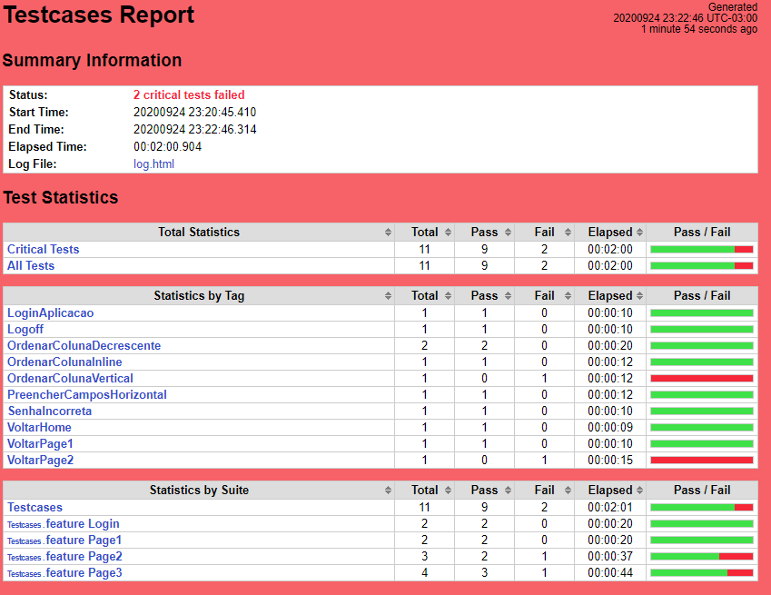

**Failed**

**Cenário**: OrdenarColunaVertical

**Erro**: Campos “Switch” e “TextArea” não são encontrados na tela ao selecionar opção “Vertical”.

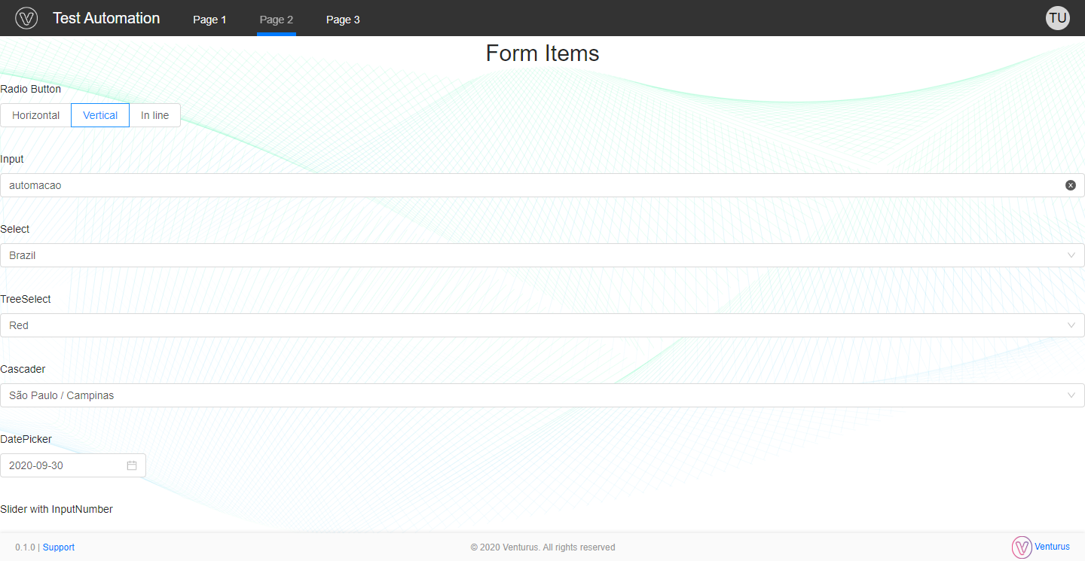

**Failed**

**Cenário**: VoltarPage2

**Erro**: Dentro da Page3 ao clicar para voltar para a Page2 a página não é encontrada.

